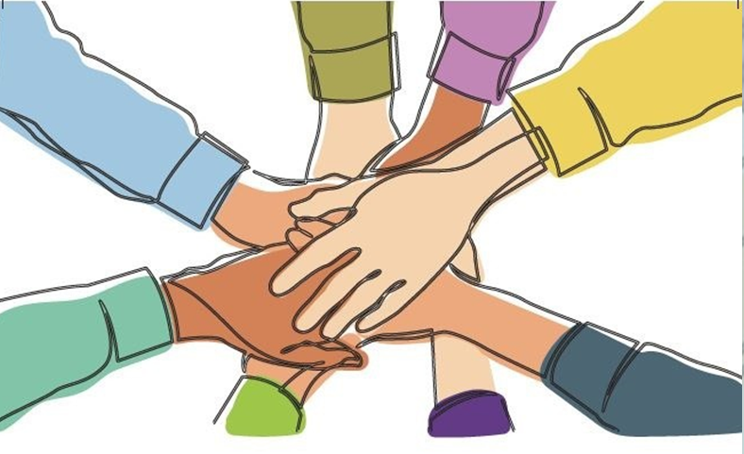
ΔΗΜΟΣ ΠΕΡΙΣΤΕΡΙΟΥ
Ο Δήμος Περιστερίου στο πλαίσιο της δράσης
"Ολοκληρωμένες Υπηρεσίες και Δράσεις Πρόληψης και Αντιμετώπισης των Διακρίσεων, Βελτίωσης της Ποιότητας Ζωής, Κοινωνικής Ένταξης, Κοινωνικής Φροντίδας και Ανοιχτής Ειδικής Φροντίδας των Ευπαθών Ομάδων"

Σας προσκαλεί στην ημερίδα με τίτλο :
"Χτίζοντας Δίκτυα Κοινωνικής Φροντίδας"

την Τρίτη, 13.12.2022 και ώρα 10.00 π.μ.
στο Πολιτιστικό Συνεδριακό Κέντρο Δημαρχιακού Μεγάρου Περιστερίου

ΕΙΣΟΔΟΣ ΕΛΕΥΘΕΡΗ

www.dpeperisteri.gr
ΠΡΟΓΡΑΜΜΑ ΗΜΕΡΙΔΑΣ

ΧΑΙΡΕΤΙΣΜΟΙ

Α. ΠΑΧΑΤΟΥΡΙΔΗΣ
ΔΗΜΑΡΧΟΣ ΠΕΡΙΣΤΕΡΙΟΥ

Α. ΘΕΟΔΩΡΑΚΟΣ
ΑΝΤ. ΠΑΙΔΕΙΑΣ & ΚΟΙΝΩΝΙΚΗΣ ΠΟΛΙΤΙΚΗΣ

ΕΚΠΡΟΣΩΠΟΣ ΔΙΟΙΚΗΣΗΣ MASTER A.E
Α’ ΜΕΡΟΣ

Δ. ΤΣΕΛΙΟΣ
ΥΠΕΥΘΥΝΟΣ ΕΡΓΟΥ- ΕΠΟΠΤΗΣ ΔΡΑΣΗΣ 9.3.1.
ΠΛΑΙΣΙΟ ΕΡΓΟΥ

Α. ΚΟΥΛΟΥΡΗΣ
ΕΚΠΡΟΣΩΠΟΣ ΚΕΝΤΡΟΥ ΚΟΙΝΟΤΗΤΑΣ ΔΗΜΟΥ ΠΕΡΙΣΤΕΡΙΟΥ
ΠΑΡΟΥΣΙΑΣΗ ΥΠΗΡΕΣΙΩΝ ΚΕΝΤΡΟΥ ΚΟΙΝΟΤΗΤΑΣ - ΑΠΟΤΥΠΩΣΗ ΣΥΝΕΡΓΑΣΙΑΣ ΜΕ ΤΙΣ ΥΠΗΡΕΣΙΕΣ ΤΗΣ ΟΧΕ

Ε. ΜΠΑΚΑ - ΥΠΕΥΘΥΝΗ ΕΡΓΟΥ, ΕΠΟΠΤΡΙΑ ΔΡΑΣΗΣ 9.4.1
ΠΑΡΟΥΣΙΑΣΗ ΤΗΣ ΣΥΝΕΡΓΑΣΙΑΣ ΔΙΕΠΙΣΤΗΜΟΝΙΚΗΣ ΟΜΑΔΑΣ. ΣΥΝΤΟΝΙΣΜΟΣ ΤΩΝ ΠΑΡΕΜΒΑΣΕΩΝ
ΜΕΣΩ ΠΕΡΙΣΤΑΤΙΚΩΝ
ΔΙΑΛΕΙΜΜΑ
Την ημερίδα συντονίζει η Σ. Κάσση ΠΕ διοικητικού

Β’ ΜΕΡΟΣ

Κ. ΣΟΛΩΜΟΥ - ΨΥΧΟΛΟΓΟΣ
ΠΡΩΙΜΗ ΠΑΡΕΜΒΑΣΗ ΣΕ ΔΗΜΟΤΙΚΑ ΣΧΟΛΕΙΑ & ΠΑΙΔΙΚΟΥΣ ΣΤΑΘΜΟΥΣ

ΙΡΙΝΑ ΠΟΠΟΒΑ - ΨΥΧΟΛΟΓΟΣ
ΠΑΡΟΥΣΙΑΣΗ ΟΜΑΔΩΝ ΨΥΧΟΛΟΓΙΚΗΣ ΥΠΟΣΤΗΡΙΞΗΣ

Κ. ΣΕΪΤΙΔΟΥ - ΜΑΙΑ /ΣΥΜΒΟΥΛΟΣ ΘΗΛΑΣΜΟΥ
ΜΑΙΕΥΤΙΚΗ ΦΡΟΝΤΙΔΑ - "ΑΠΟ ΤΗΝ 1η ΜΕΡΑ ΔΙΠΛΑ ΤΟΥΣ"

Α. ΡΑΦΤΟΠΟΥΛΟΣ - ΧΕΙΡΟΥΡΓΟΣ MD, MSC, ΕΠΙΜΕΛΗΤΗΣ
Η ΑΝΑΓΚΑΙΟΤΗΤΑ ΤΗΣ ΣΥΜΒΟΥΛΕΥΤΙΚΗΣ ΙΑΤΡΙΚΗΣ ΠΡΑΞΗΣ

Σ. ΣΠΑΝΕΑ - ΕΡΓΑΣΙΑΚΗ ΣΥΜΒΟΥΛΟΣ / ΕΚΠΑΙΔΕΥΤΙΚΟΣ
ΕΝΔΥΝΑΜΩΣΗ ΑΝΕΡΓΩΝ ΣΤΗ ΔΙΚΤΥΩΣΗ & ΕΥΡΕΣΗ EΡΓΑΣΙΑΣ

ΠΡΟΒΟΛΗ VIDEO “Αφιέρωμα στις δράσεις του Προγράμματος”

Κ. ΣΟΛΩΜΟΥ - ΨΥΧΟΛΟΓΟΣ
ΣΤΟΧΟΙ ΕΠΟΜΕΝΗΣ ΦΑΣΗΣ –
ΚΛΕΙΣΙΜΟ ΗΜΕΡΙΔΑΣ

